***Роль родителей в укреплении здоровья детей*** ***и как приобщать их к здоровому образу жизни.***

Подготовила инструктор ФИЗО

Марыч А.С.

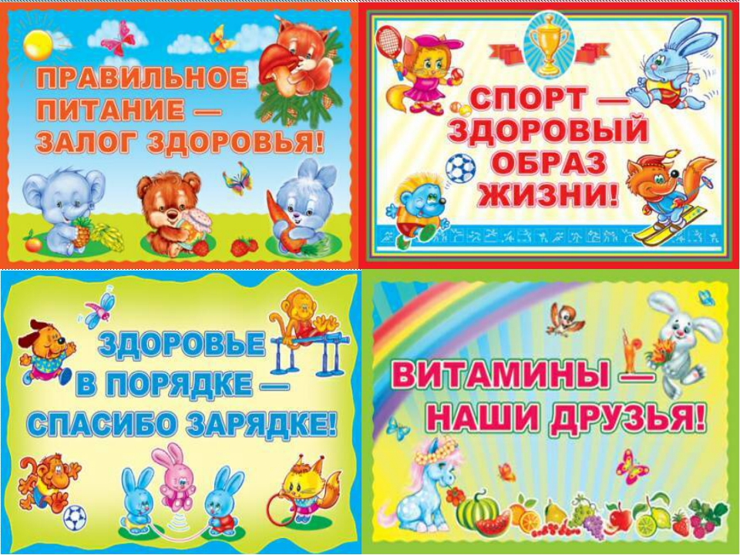

***Что же такое, здоровый образ жизни?***

*Это соблюдение режима, труда, отдыха, сна на основе требований суточного биоритма; двигательная активность, включающая систематические занятия ходьбой, оздоровительным бегом, аэробикой, доступными видами спорта, разумное использование методов закаливания, рациональное питание, умение снимать нервное напряжение.*

*Все родители желают видеть своих детей здоровыми, энергичными, красивыми, спортивными. Путей к физическому совершенствованию много.*

*Один из них – воспитание в семье. В дошкольном возрасте в ближайшем окружении, в частности в семье, закладываются основные черты личности, в сознании ребенка формируется модель семьи, взрослой жизни, которую ребенок подсознательно начинает реализовывать, едва достигнув самостоятельности. Чтобы ребенок рос здоровым, сознательное отношение к собственному здоровью следует формировать, в первую очередь,  у родителей. Началом формирования здорового образа жизни в семье является воспитание потребности в здоровье. Формирование здорового организма, умение управлять им, развивать, совершенствовать – вот задачи здорового образа жизни.*

*От родителей во многом зависит, вырастут ли их дети здоровыми и жизнерадостными или преждевременно разрушат свое здоровье. Если взрослые проявят характер и начнут утро с гимнастики, которую сделают вместе с ребенком, - это будет первый шаг в большом и важном деле – укреплении здоровья.*

*И этот шаг надо сделать как можно скорее. Решить вопросы всестороннего физического развития детей, вырастить их здоровыми можно только совместными усилиями родителей и работников ДОУ.*

*Физическое воспитание в ДОУ является действенным средством, способствующим разностороннему развитию ребенка. Процесс оптимизации двигательной активности детей направлен на укрепление здоровья, совершенствование физиологических и психических функций организма, достижение хорошего уровня физической подготовленности. Известно, что систематические занятия физическими упражнениями в режиме дня способствуют улучшению функционального состояния центральной нервной системы, снижению напряженности сердечно - сосудистой и дыхательных систем, предупреждают нарушения осанки и деформацию скелета, оказывают благотворное влияние на нормальный рост и развитие ребенка.*

*В нашем дошкольном учреждении физическая культура рассматривается в контексте личностного развития ребенка, как важная неотъемлемая его часть. Целью занятий по физическому воспитанию является приобщение детей к ценностям физической культуры. Наша работа будет эффективна при вашей поддержке, родители!*

*Родители должны поощрять детей в спортивных занятиях, обязательно подбадривать их, тем самым вселяя уверенность в полезности занятий физкультурой. Только таким образом можно с детства привить ребенку любовь к физкультуре и здоровому образу жизни!*

***Рекомендации родителям о здоровом образе жизни ребёнка***

*Дорогие взрослые! Вашему ребёнку как воздух необходим режим дня, разумно составленный, соответствующий возрастным особенностям. То, что ребёнок привыкает в одно и то же время есть, спать, активно действовать, создаёт благоприятные предпосылки для его всестороннего развития.*

*После зарядки ребёнку необходимо принимать водные процедуры (закаляться водой). Начинать надо с самых простых процедур: умывания, обтирания, потом перейти к обливанию, к прохладному душу, а можно и к более сложным — купанию в бассейне или открытом водоёме.  Очень полезно совмещать закаливание воздухом и водой. В летнее время утренняя прогулка обязательно заканчивается умыванием с обтиранием, обливанием, душем или купанием.  Снижать температуру воды надо постепенно — с учётом возраста вашего ребёнка, состояния его здоровья, характера процедуры. Проводить процедуры следует систематически, примерно в одни и те же часы, предварительно хорошо настроив ребёнка. В качестве местных закаливающих процедур используются: умывание, обтирание по пояс, мытьё рук и обливание, игры с водой, «топтание в тазу».*

*Дети, систематически занимающиеся физкультурой, отличаются жизнерадостностью, бодростью духа и высокой работоспособностью. Физическая культура занимает ведущее место в воспитании детей, и немалая роль в приобщении детей с раннего возраста к здоровому образу жизни ложится на плечи родителей.*

*Для снятия возбуждения перед сном посидеть на кровати рядом с ребенком; мягко, плавно погладить его по спине вдоль позвоночника, поцеловать, сказать, что завтра все будет хорошо, все у него получиться, что он умный и добрый. Следить, чтобы пробуждение ребенка было плавным (он должен полежать в кровати не менее 10 минут; ставить будильник в изголовье детской кроватки противопоказано); проводить с ребенком водные гигиенические процедуры, а после проветривания комнаты - утреннюю гимнастику под музыку.*

*Перед завтраком дать ребенку выпить стакан фруктового или овощного сока. Использовать при приготовлении блюд продукты, богатые минералами и микроэлементами, белками, легкими углеводами, витаминами. В период риска заболевания ОРВИ давать, в виде добавки к супам, чеснок и зеленый лук. Обеспечивать ребенка одеждой из натуральных волокон, чтобы она способствовала полноценному кожному дыханию и правильному теплообмену. Нужно убедительно сказать ребенку, что после физкультуры, необходимо снять спортивную майку и надеть сухую, сменную. Предупредить ребенка, что сразу после физкультуры нельзя пить холодную воду.*

***Совместный активный досуг:***

*1. способствует укреплению семьи;*

*2. формирует у детей важнейшие нравственные качества;*

*3. развивает у детей любознательность;*

*4. приобщает детей к удивительному миру природы, воспитывая к ней бережное отношение;*

*5. расширяет кругозор ребенка;*

*6. формирует у ребенка первичные представления об истории родного края, традициях, культуре народа;*

*7. сближает всех членов семьи (дети живут одними задачами с родителями, чувствуют причастность к общему делу).*

*Проводя совместно досуг, у родителей и детей возникает тот духовный контакт, о котором многие родители только мечтают.*

***Рекомендации родителям по организации активного семейного отдыха.***

*Проведение совместного семейного отдыха – будь то семейные туристические походы, активный отдых на море, в горах, участие в спортивных семейных играх, например, «Папа, мама, я – спортивная семья», велосипедные прогулки в лес и т.д. – благотворно действуют на дошкольников и их родителей. Родители совместно с детьми могут:*

*1. В зимнее время – совершать лыжные прогулки с детьми, кататься на коньках, на санках, совершать пешие прогулки в ближайший лес, парк, лепить во дворе снежные крепости, фигуры.*

*2. В весеннее и осеннее время – брать детей с собой в однодневные туристические походы, совершать совместный отдых на море, на даче, организовывать совместные дворовые затеи с подвижными играми.*

*3. В летнее время – загорать, плавать, устраивать шумные, подвижные игры на улице.*

*4. Устраивать совместные семейные чтения о здоровом образе жизни. (Например, стихотворение А. Барто «Девочка чумазая» вызовет желание малышей умываться и мыть руки с мылом, произведение С. Михалкова «Про девочку, которая плохо кушала» поможет побороть плохой аппетит, стихотворение С. Михалкова «Про мимозу» расскажет о необходимости закаливания и т.п.).*

***Семейный кодекс здоровья.***

*1. Каждый день начинаем с зарядки.*

*2. Просыпаясь, не залеживаемся в постели.*

*3. Берем холодную воду в друзья, она дарит бодрость и закалку.*

*4. В детский сад, в школу, на работу – пешком в быстром темпе.*

*5. Лифт – враг наш.*

*6. Будем щедрыми на улыбку, никогда не унываем!*

*7. При встрече желаем друг другу здоровья (Здравствуй!)*

*8. Режим – наш друг, хотим все успеть – успеем!*

*9. Ничего не жевать, сидя у телевизора!*

*10. В отпуск и выходные – только вместе!*

***Десять советов родителям о здоровье детей***

***Совет 1.****По всем вопросам относительно здоровья вашего ребенка следует обращаться к врачу-педиатру, который назначает лечение или при необходимости направляет ребенка на обследование к другим врачам-специалистам. В особых случаях, чтобы не было задержки сроков начала лечения, при появлении первых характерных признаков заболеваний рекомендуется сразу обращаться к специалисту в данной области медицины.*

***Совет 2.****Если вы замечаете, что ваш ребенок в кругу своих сверстников отличается неловкостью движений, плохой речью, если у него бывают обмороки, головокружения, головные боли, рвота, его укачивает в транспорте, необходимо проконсультировать ребенка у невропатолога.*

***Совет 3.****Обратите внимание на поведение ребенка: чрезмерная подвижность, гипервозбудимость или, наоборот, вялость, утомляемость, плаксивость, страхи, нарушенный сон, навязчивые движения — это наиболее распространенные симптомы психического напряжения еще слабой нервной системы ребенка-дошкольника. При появлении этих признаков обязательно следует показать ребенка детскому психиатру.*

***Совет 4.****Ваш ребенок часто переспрашивает или не всегда реагирует на обращенную к нему речь, у него бывают частые ангины, потеря голоса, кашель, постоянный насморк, если ребенок спит с открытым ртом, храпит во сне, гнусавит при разговоре — проконсультируйте ребенка у ЛОР-врача (отоларинголога).*

***Совет 5.****Если у ребенка плохой аппетит, часто возникает тошнота, рвота, нарушения стула (запор, жидкий стул), боли в животе (до еды, после еды), следует обратиться за квалифицированной помощью к врачу-гастроэнтерологу.*

***Совет 6.****Обращение за консультацией врача-аллерголога необходимо в тех случаях, если в дошкольном периоде у ребенка возникает реакция (сыпь, отек, затрудненное дыхание, внезапный насморк, чихание) на какую-то пищу, запахи, пыльцу цветов, лекарства, прививки.*

***Совет 7.****Воспаление кожи на разных участках тела (чаще на руках и ногах), сопровождающееся покраснением, зудом, шелушением, экссудацией — возможно, это признаки хронического дерматита или экземы, вылечить которые поможет врач-дерматолог. К дерматологу следует обращаться при любых видимых изменениях состояния кожных покровов, ногтей, волос.*

***Совет 8.****Если вы замечаете, что ребенок сощуривает веки, когда рассматривает отдаленные предметы, или низко наклоняется над листом альбома или книги, близко садится к экрану телевизора, если он издалека (с расстояния 5 метров) не различает мелкие (до 1 см в диаметре) предметы, необходимо проверить остроту зрения вашего ребенка — обратитесь к окулисту (офтальмологу).*

***Совет 9.****Постоянно обращайте внимание на осанку ребенка: при ходьбе он сутулится, у него одно плечо ниже другого, лопатки сильно выступают при выпрямленной спине; сидя на стуле, он заметно прогибается в ту или иную сторону, пытается часто менять позу, низко наклоняется (почти ложится на стол) во время рисования и т.п. — обследование состояния позвоночника должен произвести специалист-ортопед.*

***Совет 10.****Не забывайте о необходимости обязательных профилактических осмотров вашего ребенка следующими специалистами: эндокринологом (предупреждение заболеваний щитовидной железы, диабета, ожирения, нарушений роста), хирургом (обнаружение врожденных аномалий), стоматологом (выявление и лечение кариеса), кардиологом (диагностика нарушений функции сердца и сосудов), логопедом (нарушения речи и восприятия звуков).*